- Создали базу данных и начали ее использовать
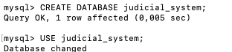
- Создали внутри базы данных judicial_system таблицы и строки
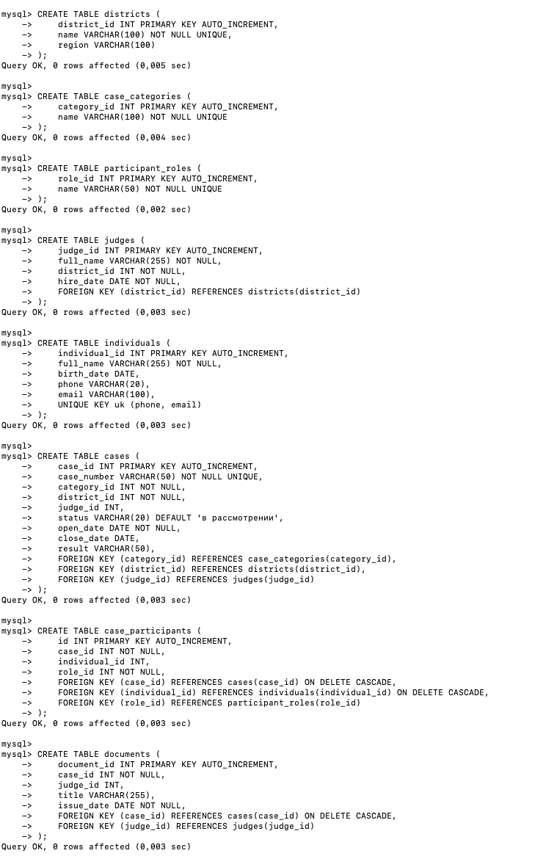
- Вставили данные
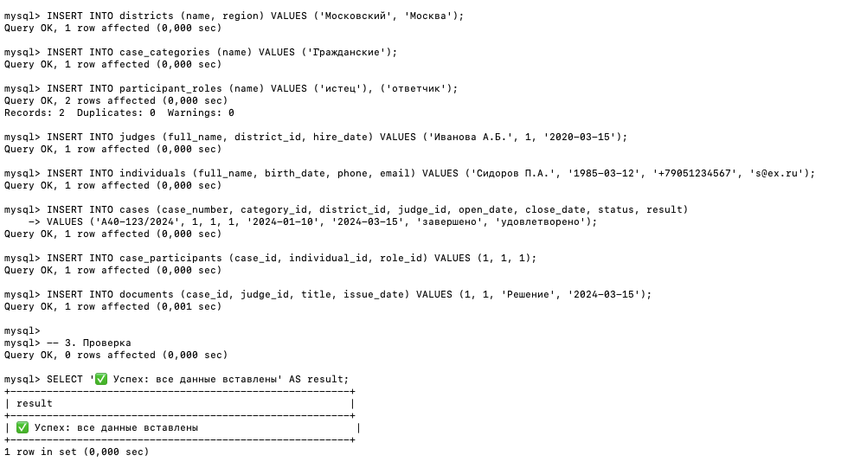
- Выполнили запросы
3.1. Список дел, в которых участвует определённое лицо
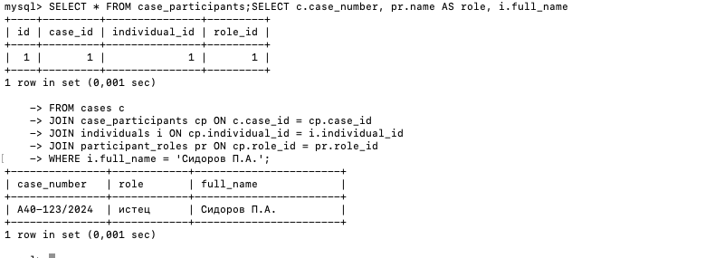
  - Список дел, над которым работает определенный судья
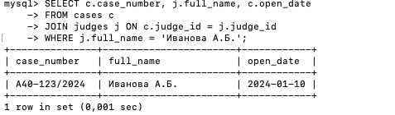
3.3. Средняя продолжительность рассмотрения дел судьёй
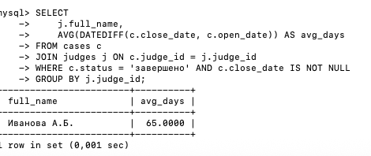
3.4 Рейтинг судей по количеству рассмотренных дел
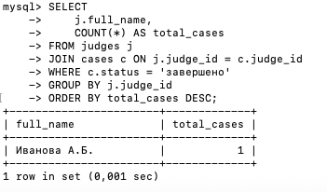

3. 5. Судьи, рассмотревшие >0 дел за последний год

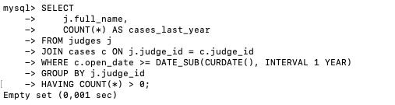
Выполнили обновление данных, чтобы получить положительный ответ на запрос
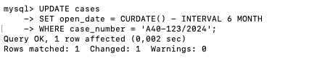
И получили такой ответ
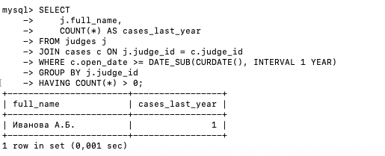
3.6. Лица, выигравшие >50% своих дел по категории
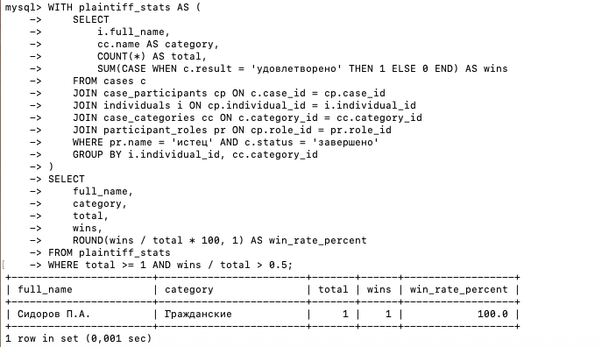
3. 7. Категории дел с наибольшим % неудачных исходов
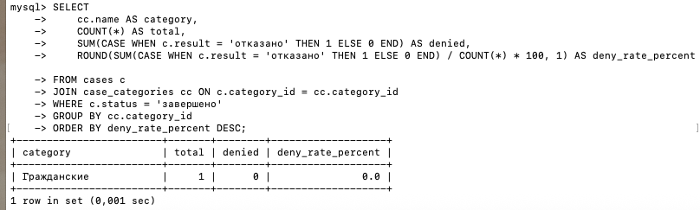
3. 8. Лица, выигравшие все свои дела, и судьи этих дел
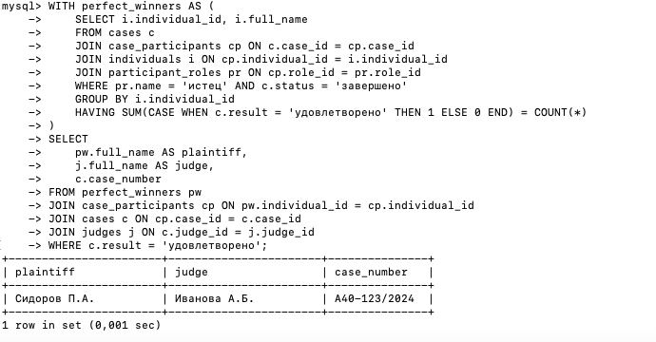
3.9. Динамика количества дел по категориям за периоды
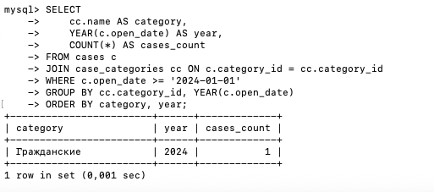
3.10. Судебные округа с лучшей статистикой по категории
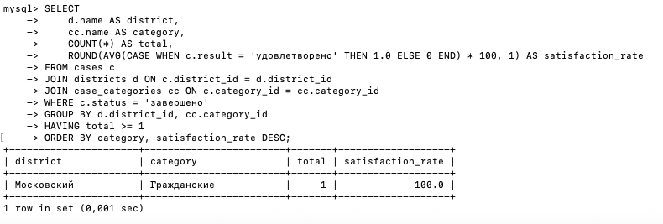

3.11. Добавление нового участника

3. 12. Обновление контактов участника по ФИО

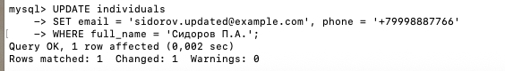
3.13. Удаление дела, закрытого/снятого с рассмотрения
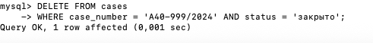
3.14. Добавление нового судебного документа
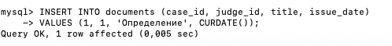
3.15. Проверка: все таблицы содержат данные
